План урока «Самопознание»
Школа: КГУ «Веселовская СОШ»
Дата: _________________ №7
Тема Найти себя.
Ценность истина Качества поиск знаний, вера в себя, ответственность за мысли, слова и дела
Педагог Коротаева ВМ Класс 11 Кол-во уч-ся_______

Цель: Углубление представлений об истине как общечеловеческой ценности, которая составляет смысл жизни человека.  Задачи:  -Учить отличать вечное от временного, реальное от нереального; помочь понять, что в поисках истины поможет вера в себя;  -Развивать умение определять свою жизненную позицию;  -Воспитывать чувство ответственности за свои мысли, слова и дела. | Ресурсы:(материалы, источники)  Учебник «Самопознание» 11 кл, тетрадь по самопознанию, Муз.сопровождение:  «Хрустальная грусть»,  презентация урока, текст и мелодия песни «Да только истина одна» (из к/ф «Не покидай») музыка-Е. Крылатов, слова-Л. Дербенев, карточки с заданиями.
Ход урока:  1.Орг.момент.  - Приветствие учеников ( 3 мин)  Встанем, поприветствуем гостей и друг друга.  Здравствуйте, дети!  Сәлеметсізбе, оқушылар!  Gооd morning, boуs аnd girls!  Сегодня прекрасный день и я желаю каждому из вас успехов.  – Оценивание готовности учащихся к уроку.  Наличие учебника, тетради, дневника, ручки, тетради для цитат. Дисциплина.  Позитивный настрой «Мысленная прогулка в лесу».  Учитель: Сядьте, держа спинку прямо. Закройте глаза и дышите глубоко. С каждым вздохом старайтесь все больше расслабиться и стать спокойными. Сейчас мы идем гулять в лес. Представьте, как вы идете к двери класса, открываете дверь, проходите по коридору и выходите на улицу. Вдыхаете свежий воздух, ощущаете дуновение ветра на волосах и лучи солнца, мягко греющие лицо. Вы идете в сторону леса. Будьте осторожны, не наступайте на насекомых. Остановитесь на минуту и оглянитесь вокруг. Ощутите красоту и свежесть природы. Подойдите к какому – нибудь цветку, наклонитесь и посмотрите на него внимательно, какой он хрупкий и тоненький. Понюхайте его и вдохните его аромат.  Идите дальше, замечая все, что есть вокруг. Углубляясь в лес, смотрите, как деревья становятся все выше и больше. Полюбуйтесь игрой света и тени, послушайте шелест листьев. В лесу мы себя чувствуем счастливыми и в безопасности. Мы выходим на поляну, здесь мы отдохнем несколько минут. Сядьте на травку, закройте глаза, глубоко вдохните и обратите внимание на покой и тишину, которые нас окружают. Нам легко и спокойно, мы ощущаем счастье. Как удивительна природа, и мы понимаем, как должны любить и уважать ее, заботясь о том, чтобы не причинять зла ни одному живому существу.  А сейчас приготовьтесь идти обратно в школу. Поднимитесь и посмотрите вокруг еще раз. Медленно идите назад по той же тропинке, не наступая на насекомых. И вот мы дошли до дверей школы. Оглянитесь вокруг еще раз, глубоко вдохните свежий воздух, откройте дверь и вернитесь на свое место. Сохраните в себе это чувство тишины, покоя и удовлетворенности. Откройте глаза и улыбнитесь.  Анализ состояния:  - Кто хочет поделиться впечатлениями?  - Какие чувства вы испытали?  - Что интересного и необычного увидели?  - Удалось ли ощутить тишину, покой и счастье?  2.Проверка домашнего задания.  Проверить задание 1 в тетради, на стр. 19.  Познакомьтесь со списком «смыслов жизни», который составил Ч.Моррис. Разделите их на три группы:  1) Стремление жить в соответствии с долгом и совестью;  2) В соответствии с установленными законами и нормами;  3) Стремление активно участвовать в строительстве жизни...  (Заполняют карточки)  Анализ: Как справились с данной работой? Смогли разделить список на три группы? | Примечания
Постановка целей, определение темы.
-Кто догадался, о чем мы будем говорить сегодня на уроке?
Итак, тема нашего урока – «Найти себя».
Приём «Дерево предсказаний».
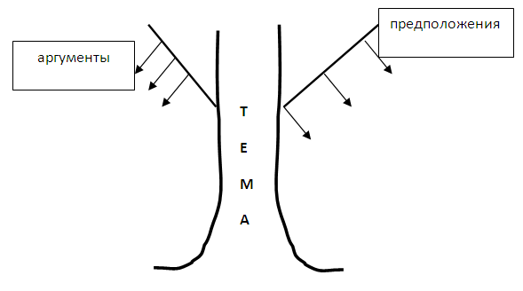
-Каковы цели нашего урока?
-О чем мы сегодня будем говорить?
Заполните дерево предсказаний. Напишите предположения и аргументы.
Выступления детей.
3.Позитивное высказывание (цитата).  Правдивое сердце — главное оружие истины.  Ж.Ж. Руссо  Чтение цитаты хором, затем девочки, потом мальчики.  - Какая ценность является основой высказывания?  - Как вы понимаете смысл данного высказывания?  - Запишите цитату в тетрадь.  Давайте все вместе проговорим еще раз слова Ж.Ж.Руссо. | 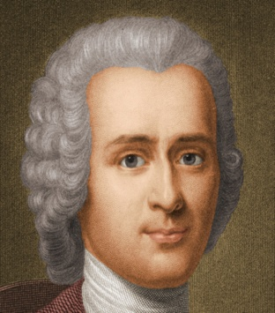  Жан Жак Руссо  (28 июня 1712 - 2 июля 1778)  французский писатель, мыслитель. музыковед, композитор и ботаник
4.Рассказывание истории (беседа).Подарок от учителя.
(Учебник с.44 рассказ)
С.Садвакасов
Как вы думаете, может, ценность жизни есть в том, чтобы делиться с людьми тем, что любишь. И эта очень простая истина определяет смысл нашей жизни? Помните, как старый безвестный музыкант из повести Л.Толстого «Люцерн» каждый день приходил на площадь и играл. Он не мечтал о наградах, об аплодисментах, он просто делился с людьми тем, что любил -музыкой. И его искренность совершала чудо: люди думали о том хорошем, что они могли бы сделать и не сделали, в их душах рождалось сомнение, их тревожила печаль о несбывшемся в себе. Может быть, великое счастье в том, чтобы чувствовать, что моя жизнь где-нибудь и каким-либо образом действует на благо другой жизни?
Подумайте. Ведь и поэты, и философы, и музыканты, и изобретатели, и художники, и учителя, врачи и инженеры делятся с людьми тем, что умеют.
А иногда человек оказывается способен отдать свою жизнь во имя другой жизни. И люди называют это подвигом. Что же движет человеком?.. Необычайная сила духа, духовность личности?
А что движет человеком, способным забрать жизнь другого человека, других людей?.. Люди дали и этому явлению свое название - преступление. Кто способен преступить запрет, закон, заповедь?
Бездуховный человек - это человек без души. Вот и получается, что смысл жизни определяется нравственным, духовным выбором человека. А в процессе жизни малые поступки перерастают в большие дела, становясь благом для самого человека и других людей или злом для всех, подвигом или преступлением.

Вопросы:
А) О каких ценностях жизни размышляет журналист?
Б) В чем, по вашему мнению, заключается смысл жизни человека?
В) Что придает ценность вашей жизни?
Г) Что значит бездуховный человек?
Д) Правда и Истина – это одно и то же? Обоснуйте свой ответ.
Е) Были ли в вашей жизни случаи, когда вы, несмотря ни на что, были честны с собой и окружающими? Что вы при этом чувствовали?
5.Творческая деятельность, групповая работа.
1задание. «Диаграмма Венна».
Сопоставьте понятия «смысл жизни» и «моё предназначение». Что между ними общего? В чём их различие?

Моё
предназначение
Смысл
жизни

2 задание. Подберите синонимы к словосочетанию «Жизненное предназначение».
Жизненное предназначение - ____________________________________________________________________________________________________________________
3 задание. «Лестница жизни». Напишите на ступеньках: какие факторы влияют на выбор профессии.

4 Задание. Напишите стихотворения о смысле жизни.
5 Задание. «Трёхминутное эссе «Моё предназначение».
Время выполнения каждого задания- 5 мин
Выступления команд.
6.Групповое пение.
«Да только истина одна» (из к/ф «Не покидай»)
музыка-Евгений Крылатов, слова-Леонид Дербенев
1.Сыграть мы пьесу были рады,
И все старались искренне,
И все что видели вы, - правда,
И все что слышали вы, - правда,
Правда, да не истина.
Припев:
Есть правда скромная, есть правда гордая,
Такая разная всегда она,
Бывает сладкая, бывает горькая,
И только истина всегда одна.
Есть правда светлая, есть правда темная,
Есть на мгновенье и на времена,
Бывает добрая, бывает твердая,
И только истина всегда одна.
2. Порой восстанет брат на брата,
Безжалостно, неистово,
И все, что первый крикнет, - правда,
И что второй ответит, - правда,
Правда, да не истина.
Припев.
3.Сражались мы неоднократно
С неправдой ненавистною,
Но часто нам мешала правда,
Земная маленькая правда,
Правда, да не истина.
Припев.
7.Домашнее задание.
Учебник. Стр. 48, отрывок из письма Анны Степановны Тарасовой.
Тетрадь ученика. Стр.20, задание 3. Оцените свои способности.
8. Рефлексия «Две звезды и одно пожелание»
- Я хочу подарить свою звезду ..... за ...
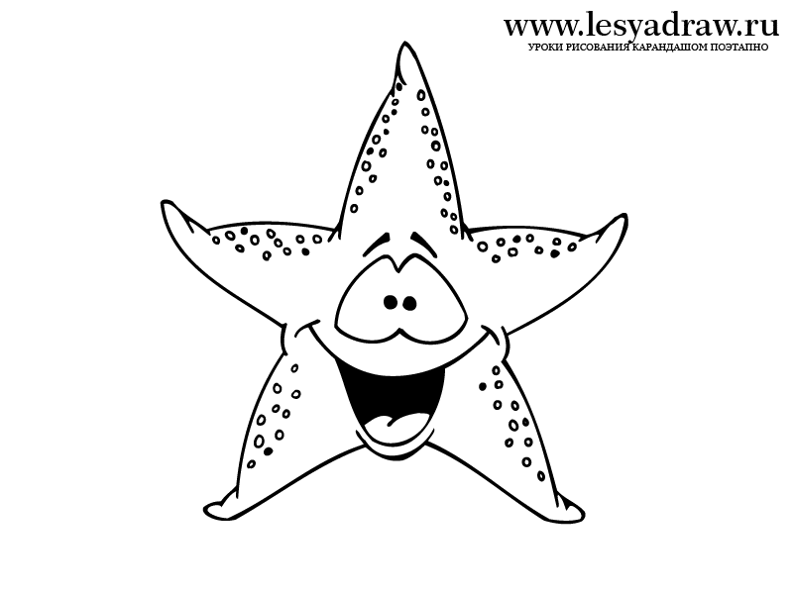
Оценивание работы в группе.
Заключительная минута тишины.
(Музыкальная композиция «Хрустальная грусть»)
-Закройте глаза и вспомните, что вы узнали нового сегодня на уроке, пропустите эти знания через сердце. Пусть истина навсегда поселится в вашей душе и будет путеводной звездой.
Спасибо вам за работу.

